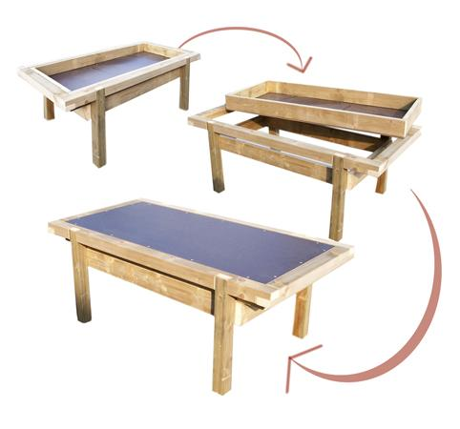
Descrizione:
Tavolo a doppio uso laboratorio e manipolazione,
realizzato in legno pino nordico impregnato
ecologicamente a pressione per mantenere una
protezione ottimale e duratura del legno all'esterno,
piano in hpl, disponibile in diverse altezze.
Catalogo: Arredi e Giochi da Esterni
Codice: EP0231X
Categoria: Sabbiere

